（1）

a. Data段中的数据如图中076A：0000 之后的数据

b. cs=076C ss=076B ds=076A

c. X-2 X-1

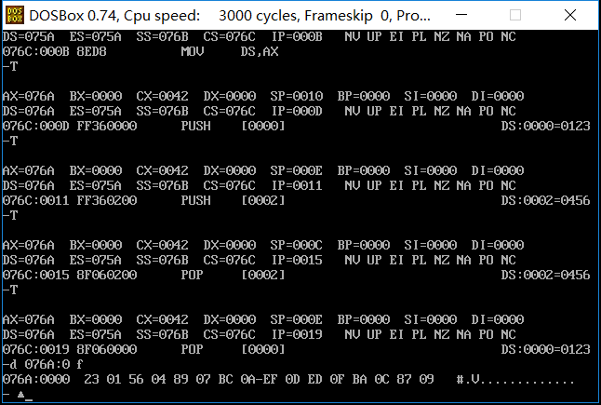

(2)

a. Data段中的数据如图中076A：0000 之后的数据

b. cs=076C ss=076B ds=076A

c. X-2 X-1

d. N向上往16取整

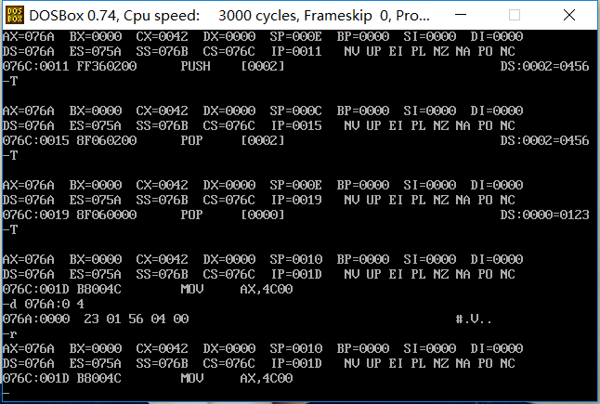

(3)

a. Data段中的数据如图中076D：0000 之后的数据

b. cs=076A ss=076E ds=076D

c. X+3 X+4

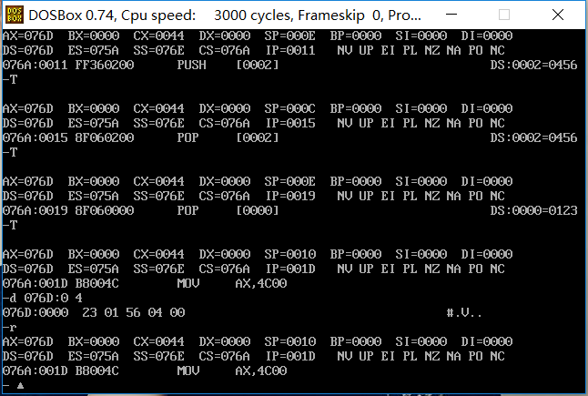

(4) 只有第三个程序正常执行，如果没有指明入口 程序回从上到下依次执行 则只有第三个程序会被正常执行

（5）

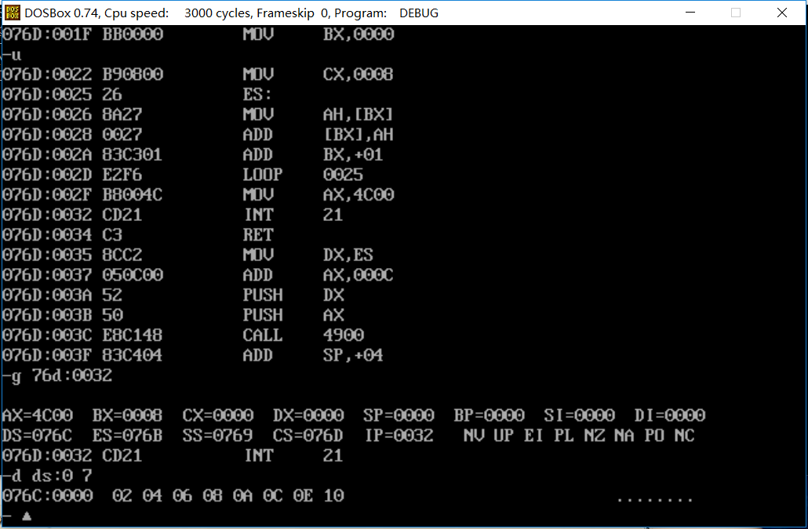

（6）